1引言 2
1.1编写目的 2
1.2背景 2
1.3定义 2
1.4参考资料 2
2总体设计 2
2.1需求规定 2
2.2运行环境 2
2.3基本设计概念和处理流程 3
2.4结构 3
2.5功能需求与程序的关系 3
2.6人工处理过程 4
2.7尚未问决的问题 4
3接口设计 4
3.1用户接口 4
3.2外部接口 4
3.3内部接口 4
4运行设计 4
4.1运行模块组合 4
4.2运行控制 4
4.3运行时间 4
5系统数据结构设计 5
5.1逻辑结构设计要点 5
5.2物理结构设计要点 5
5.3数据结构与程序的关系 5
6系统出错处理设计 5
6.1出错信息 5
6.2补救措施 5
6.3系统维护设计 6

概要设计说明书

1引言

1.1编写目的
本概要设计说明书的目的就是进一步细化软件设计阶段得出的软件总体概貌，把它加工成在程序细节上非常接近于源程序的软件表示。供开发人员使用。

1.2背景
- 待开发的软件系统的名称：动态存储管理系统；
- 本项目由钱林松提出，由个人实现，使用者为钱林松；
- 该软件系统独立于其他系统。

1.3定义

1.4参考资料

2总体设计

2.1需求规定
本系统主要的功能有：增加，删除，修改，查询，统计信息，存储信息，碎片整理，退出。

2.2运行环境
a． 处理器Pentium4以上，内存容量1GB以上；
b． 硬盘容量20G以上；
c． 键盘输入，显示器输出，脱机可运行。

2.3基本设计概念和处理流程
说本系统的基本设计概念和处理流程
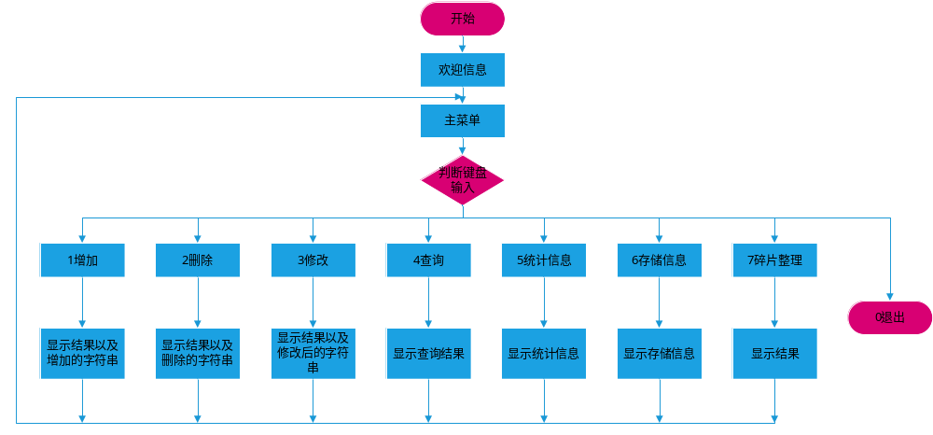

2.4结构
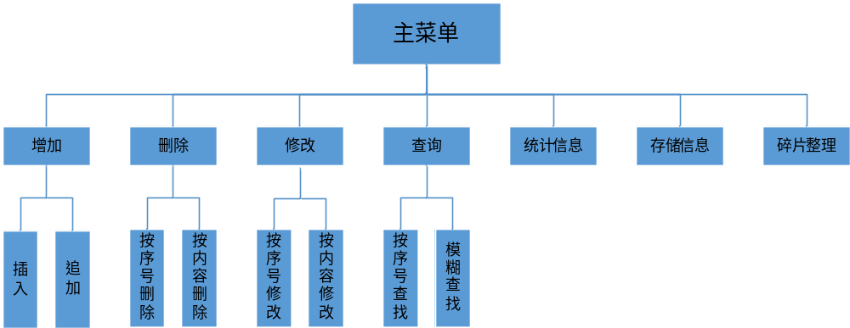

2.5功能需求与程序的关系
 | 主菜单 | 插入 | 追加 | 按序号删除 | 按内容删除 | 按序号修改 | 按内容修改 | 按序号查找 | 模糊查找 | 统计信息 | 存储信息 | 碎片整理
主菜单 | √
增加 |  | √ | √
删除 |  |  |  | √ | √
修改 |  |  |  |  |  | √ | √
查询 |  |  |  |  |  |  |  | √ | √
统计信息 |  |  |  |  |  |  |  |  |  | √
存储信息 |  |  |  |  |  |  |  |  |  |  | √
碎片整理 |  |  |  |  |  |  |  |  |  |  |  | √

2.6人工处理过程

2.7尚未问决的问题

3接口设计

3.1用户接口
根据提示信息进行输入。

3.2外部接口

3.3内部接口

4运行设计

4.1运行模块组合

4.2运行控制

4.3运行时间
均不超过500ms。

5系统数据结构设计

5.1逻辑结构设计要点

5.2物理结构设计要点
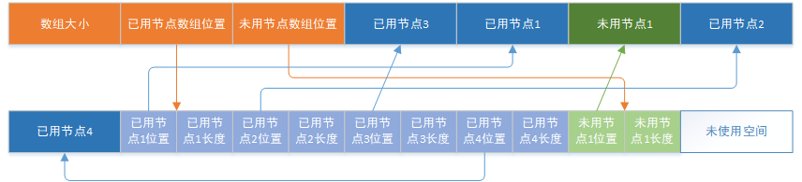

5.3数据结构与程序的关系

6系统出错处理设计

6.1出错信息
用一览表的方式说朗每种可能的出错或故障情况出现时，系统输出信息的形式、含意及处理方法。

6.2补救措施
说明故障出现后可能采取的变通措施，包括：
- 后备技术说明准备采用的后备技术，当原始系统数据万一丢失时启用的副本的建立和启动的技术，例如周期性地把磁盘信息记录到磁带上去就是对于磁盘媒体的一种后备技术；
- 降效技术说明准备采用的后备技术，使用另一个效率稍低的系统或方法来求得所需结果的某些部分，例如一个自动系统的降效技术可以是手工操作和数据的人工记录；
- 恢复及再启动技术说明将使用的恢复再启动技术，使软件从故障点恢复执行或使软件从头开始重新运行的方法。

6.3系统维护设计
说明为了系统维护的方便而在程序内部设计中作出的安排，包括在程序中专门安排用于系统的检查与维护的检测点和专用模块。 各个程序之间的对应关系，可采用如下的矩阵图的形式；

